0033.DMt.CT.MT.10.R.P.1

MONITORIA DE DESENHO TÉCNICO ENGENHARIA DE MATERIAIS
Robson Cesar Alves de Aquino; Tiberio Andrade Passos; Silvio Romero de Barros³
Centro Tecnológico - Departamento de Materiais- CT/DEMAT - MONOTORIA

INTRODUÇÃO TEÓRICA
O que é desenho? É uma forma importante de comunicação, porque por meio de desenhos podemos conhecer as técnicas, os hábitos e as idéias de quem os projetou.
Desenho técnico - é uma forma de representação gráfica, usada entre outras finalidades, para ilustrar instrumentos de trabalho, como máquinas, peças e ferramentas.
AutoCAD é um software do tipo CAD — computer aided design ou desenho auxiliado por computador - criado e comercializado pela Autodesk, Inc. desde 1982. É utilizado principalmente para a elaboração de peças de desenho técnico em duas dimensões (2D) e para criação de modelos tridimensionais (3D). Além dos desenhos técnicos, o software vem disponibilizando, em suas versões mais recentes, vários recursos para visualização em diversos formatos. É amplamente utilizado em arquitetura, design de interiores, engenharia mecânica, engenharia geográfica e em vários outros ramos da indústria. O AutoCAD é atualmente disponibilizado apenas em versões para o sistema operacional Microsoft Windows, embora já tenham sido comercializadas versões para UNIX e Mac OS.
A partir da versão R14 (publicada em 1997) potencializa a expansão de sua funcionalidade por meio da adição de módulos específicos para desenho arquitetônico, SIG, controle de materiais, etc. Outra característica marcante do AutoCAD é o uso de uma linguagem consolidada de scripts, conhecida como AutoLISP (derivado da linguagem LISP) ou uma variação do Visual Basic.
OBJETIVOS
Participar junto com o professor orientador, em atividades de ensino,de acordo com o meu grau de conhecimento e com os objetivos do Projeto de Ensino;
Auxiliar o professor nas realizações de trabalhos práticos; Auxiliar os alunos em horários pré-determinados nas dúvidas a serem tiradas da disciplina, estimulando os mesmos para que não desanimem e obtenham sucesso na mesma.

Procedimento no Laboratório
Equipamentos Utilizados:
Computador, software Auto Cad 2007.
Foram feitos vários exercícios em sala de aula, conforme exemplo abaixo, para fixação do aprendizado da disciplina e do software Auto Cad 2007, os alunos tiveram aulas de técnicas para o uso do Auto Cad 2007 e informações diversas sobre desenho técnico.

Exemplo: Fazer vistas frontal, superior e lateral esquerda da peça abaixo com cotas.
:

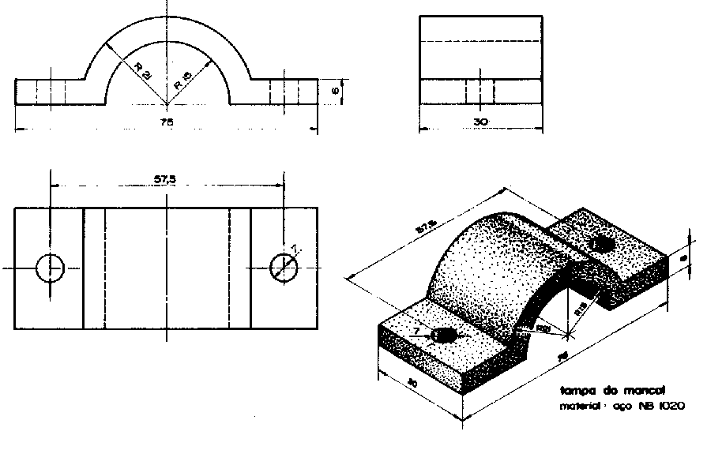

Conclusões
Como esperado o presente trabalho foi de sucesso, levando em consideração que os alunos mantiveram-se estimulados e aprenderam bastante tirando suas dúvidas, obtendo sucesso não só nas suas notas, mas aprendendo bastante o conteúdo dessa disciplina.

Monitor
Orientador
Coordenador do projeto

